**ATA CIRCUNSTANCIADA**

**Processo 67/2021**

**TOMADA DE PREÇOS: 03/2021**

Aos dezoito dias do mês de agosto de dois mil e vinte e um às quatorze horas reuniram-se na sala de licitações, a comissão permanente de licitações designados pelo Decreto n° 2870/2021, com a finalidade de realizar a sessão de lances deste Pregão Presencial, recebendo propostas e lances, bem como, analisando e julgando as propostas das empresas participantes e a documentação dos licitantes detentores das melhores ofertas para:

**CONTRATAÇÃO DE EMPRESA ESPECIALIZADA PARA EXECUÇÃO DE OBRA DE PAVIMENTAÇÃO EM BLOCOS INTERTRAVADOS DE CONCRETO COM DRENAGEM PLUVIAL, PASSEIOS E SINALIZAÇAO VIÁRIA EM TRECHO DA AVENIDA DOM DANIEL HOSTIN, DO MUNICÍPIO DE CELSO RAMOS/SC, ATENDENDO A PROPOSTA N 6018/2019 - MINISTERIO DO DESENVOLVIMENTO REGIONAL, INCLUINDO O FORNECIMENTO DE MATERIAL E MÃO DE OBRA, EM ESTRITA OBSERVÂNCIA AOS MEMORIAIS DESCRITIVOS, PLANILHAS E PROJETO.**

Aberta a sessão, procedeu-se ao exame dos documentos oferecido pelo interessado presente, iniciando o credenciamento, conforme segue abaixo:

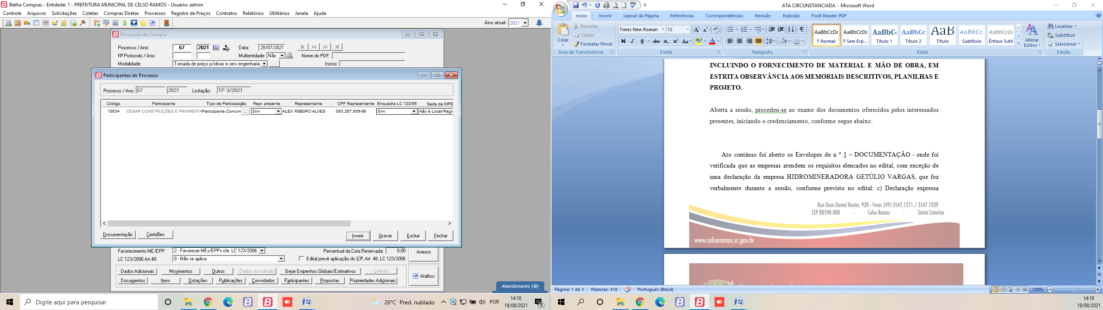

Ato contínuo foi aberto o Envelope de n º 1 – DOCUMENTAÇÃO - onde foi verificada que a empresa atende os requisitos elencados do edital.

Destaca-se que a Presidente da Comissão Fernanda, e a Presidente Substituta e membro da comissão Larissa, consultaram presencialmente o Assessor Jurídico sobre o item 5.3 – letra f, que dispõem o seguinte: “**Certidão de acervo técnico (CAT) expedido pelo Conselho Regional de Engenharia e Agronomia – CREA** que comprove que a pessoa jurídica (proponente) tenha executado obra compatível em características com o objeto da licitação, ou seja, tenha executado obras da mesma natureza em relação ao objeto deste edital”, devido a apresentação de acerto técnico ser expedido em nome do Técnico responsável pela obra, mas não pela empresa participante. Porém, pelo entendimento jurídico neste momento é aceitável, pois comprova o vínculo do engenheiro que é o responsável técnico pela realização do objeto que será executado.

Assim sendo, a comissão de licitação continuou a sessão com a abertura da proposta do envelope da referida empresa, no qual a mesma cotou dentro do valor referenciado do edital, sendo declarada como VENCEDORA.

Destaca-se que não houve a intenção de interpor recurso ao presente Certame Licitatório, abdicando assim ao direito de recorrer.

Nada mais havendo tratar, foi encerrada a sessão, cuja presente ata vai rubricada e assinada pelo Pregoeiro, pelos Membros da Equipe de Apoio e pelos representantes das empresas presentes ao final relacionados.

Celso Ramos, 18 de agosto de 2021.

Comissão de licitação:

________________________

FERNANDA SPAGNOLI STEFANES

PRESIDENTE

_________________________

LARISSA FABIANE DE OLIVEIRA

MEMBRO

_________________________

JOICE APARECIDA STEFANES

MEMBRO

_________________________

CLEVERSON FERRARI

MEMBRO

_________________________

LEONI PELOZATTO

MEMBRO

Participantes:

_________________________

CESAR CONSTRUÇÕES E PAVIMENTAÇÃO

ALEX RIBEIRO ALVES